

|  |  |
| --- | --- |
| **Variation de vitesse des systèmes, Intérêt et mise en œuvre** | |
| **DC20 DC22 DC26** | **Contrôle de l'axe vertical Z du palettiseur** |

***Problématique***

*Comment contrôler le mouvement (axe Z) de la pince de préhension du palettiseur, du point de vue cinématique, des actions mécaniques et de sa chaîne d’énergie et d’information électrique ?*

***Présentation du système***

|  |  |  |
| --- | --- | --- |
| Le palettiseur est un système de manutention. Il permet de grouper automatiquement un certain nombre de colis sur un support qui est une "palette".  La réalisation de palettes permet de rationaliser la manutention, le stockage et le transport de marchandises.  **Un palettiseur doit être configurable afin de pouvoir s’adapter, à des formats d’emballage différents et à des groupages différents des produits sur la palette.** | |  |
| Pour positionner chacun des colis sur la palette, le palettiseur comporte une cinématique de préhension du colis (pince) et trois mouvements rectilignes dits de transfert selon les axes repérés X, Y et Z. |  | |

**Problématique et démarche à suivre**

On vous demande à partir de l'observation du système, de son dossier technique, de mesures et de simulations numériques, de vérifier et valider les solutions techniques adoptées pour :

* obtenir et contrôler le mouvement de positionnement d'un produit sur une palette,
* mettre en œuvre les moyens de réglages et configuration de chaîne d’énergie et d’information.

**La résolution de la problématique proposée se fera sous forme collaborative (activité commune).**

|  |
| --- |
| **Activité 1** (2h15) **/ DC20 Cinématique et actions mécaniques des systèmes (Modéliser, Résoudre)**  Mettre en évidence que la maitrise de la trajectoire de la pince (position, vitesse accélération), que la limitation des contraintes sur les éléments constitutifs du système, nécessitent la mise en place d’un entraînement à vitesse et couple contrôlés. |
| **Activité 2** (2h15) **/ DC22 Machines alternatives (MAS) et leur contrôle (Analyser, Résoudre, Expérimenter)**  Déterminer la loi entrée sortie permettant de paramétrer le pilotage d’un moteur asynchrone en fréquence.  Déterminer les paramètres de réglage d’un profil de vitesse, le programmer dans un variateur industriel et valider sa réalisation par la mesure. |
| **Activité 3** (2h15) **/ DC26 Acquisition d’une information de position, numérisation et traitement (Identifier, Analyser, Résoudre et adapter une solution programmée)**  Valider la solution d’acquisition en place, déterminer sa fonction de transfert analogique / numérique, paramétrer une procédure programmée d’étalonnage automatique sur une interface programmable (ARDUINO). |
| **Activité commune de synthèse et restitution orale** (30’ + 5’) / **(Communiquer)**  Le chef de projet gère la mise en commun des travaux effectués, il complète la « fiche bilan » distribuée, synthétise les études et résultats obtenus avec pour objectifs de :   * comprendre et expliquer le lien entre les 3 activités et la problématique posée, * présenter oralement cette synthèse et les principaux résultats obtenus en respectant les critères d’évaluation. |

**Présentation du système**

**ORGANISATION Du contrôle d’un mouvement du préhenseur**

Pour chaque mouvement (X, Y, Z) l’organisation de la chaine d’énergie et information est la suivante.

**Automate MODICON M340**

**Module de comptage (axes X et Y)**

**ou CAN (axe Z)**

#### Variateur

#### pour MAS triphasé

#### Moteur

**(MAS)**

#### Codeur incrémental (axes X et Y) ou potentiomètre multitour (axe Z)

***Position asservie***

Liaison **CANopen**

#### Réducteur

#### + Cinématique

**CARACTERISTIQUES PROPRES A L’AXE Z :**

Le motoréducteur de l’axe Z entraîne l’unité de préhension verticalement (figure 1). Le déplacement de l’ensemble selon l’axe Z se fait grâce à une roue de 60 dents de module 1,5 engrenant sur la crémaillère fixée sur la poutre de l’axe Z. Le réducteur a un indice de réduction I = 1/R = 15.

|  |  |
| --- | --- |
| Pignon  Roue  Potentiomètre  Moto réducteur | Plot ajustable de détection de position  Deux capteurs fin de course inductifs |
| **Cinématique de l’axe Z (fig.1) et capteur Z** | **Capteurs fin de course de l’axe Z (fig.2)** |

Le moteur est de type asynchrone triphasé sa puissance utile est Pu = 0,18 kW. On donne ci-dessous un extrait de catalogue relatif au moteur.

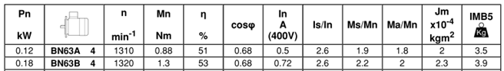

L’information de position verticale Z est fournie par un capteur potentiométrique (5 tours pour une sortie 0-10V). Ce capteur est entraîné par la roue ZR = 60 dents, via un pignon ZP = 20 dents solidaire de son axe (fig.1).

Ce potentiomètre a une linéarité de 0,07% sur sa pleine échelle.

Deux capteurs inductifs (figure 2) fixés sur la plaque support mobile de l’axe Z mobile et 2 plots de détection métalliques fixés dans la poutre de l’axe Z permettent une prise d’origine et une détection de fin de course.

**Activité 1 / DC20 Cinématique et actions mécaniques des systèmes**

La chaine d’énergie permettant le déplacement vertical du chariot est donnée :

Moteur asynchrone

Fchariot/0

VP,chariot/0

Pignon (60 dents et module = 1,5) – crémaillère

Créducteur

ωréducteur

Cmoteur

ωmoteur

Réducteur roue et vis sans fin

r = 1/15

*Schéma d’architecture de la chaine d’énergie axe z du palettiseur*

$${\vec{x}}_{0}$$

$${\vec{y}}_{0}$$

$${\vec{z}}_{0}$$

Bâti (0)

Chariot (3)

Vis (1)

Arbre transmission (2)

B

+

C +

D+

+E

A+

F +

L’objectif de l’activité est de déterminer les composantes de l’action mécanique exercée au niveau des liaisons entre l’arbre de transmission et le bâti, en vue de dimensionner les roulements du guidage.

Données :

$$\vec{DB}=R_{pignon}.{\vec{x}}_{0}$$

$$\vec{EC}=-R_{roue}.{\vec{x}}_{0}$$

Système pignon-crémaillère

**Analyse du modèle**

1. Indiquer l’hypothèse à faire au niveau du contact des dentures entre la roue et la vis d’une part, et le pignon et la crémaillère d’autre part, pour que le modèle soit isostatique. (démarche : déterminer et analyser le degré d’hyperstatisme du système modélisé. En fonction du degré trouvé, poser des hypothèses simplificatrices).
2. Démontrer que l’association des liaisons sphère cylindre en A et rotule en F est équivalente à une liaison pivot entre l’arbre de transmission et le bâti (écriture des torseurs des actions mécaniques pour chacune des liaisons puis addition des 2 torseurs réduits en un même point. Comparaison avec le torseur des AM transmissibles par une liaison pivot).

**Etude sur la transmission des actions mécaniques dans le système roue et vis sans fin**

Le système roue et vis sans fin est le seul type de réducteur potentiellement irréversible. Pour cela il doit répondre à certains critères géométriques.

1. Enoncer brièvement le principe de réversibilité/irréversibilité mécanique d’un système. Vous avez à votre disposition une mallette avec 2 types de système roue et vis. Les monter pour plus de clarté si nécessaire.
2. Justifier l’intérêt de rendre irréversible cette chaine d’énergie.
3. Lire le document intitulé : « Réversibilité-roue-et-vis-sans-fin ». Représenter à main levée et en 3D, un système roue et vis sans fin puis mettre en place les 3 composantes de l’action mécanique transmise par la vis sur la roue. La vis a un pas à droite, et on désire un déplacement suivant la direction $+{\vec{y}}_{0}$ de la crémaillère. A partir de la relation établie dans l’étape 2 du document, écrire cette action sous forme torsorielle : $\left\{T_{1→2}\right\}= {\left\{\begin{matrix} & \\ & \\ & \end{matrix}\right\}}_{C,R_{0}}$
4. Indiquer les composantes représentant « l’effort axial », « l’effort radial » et « l’effort tangentiel ».

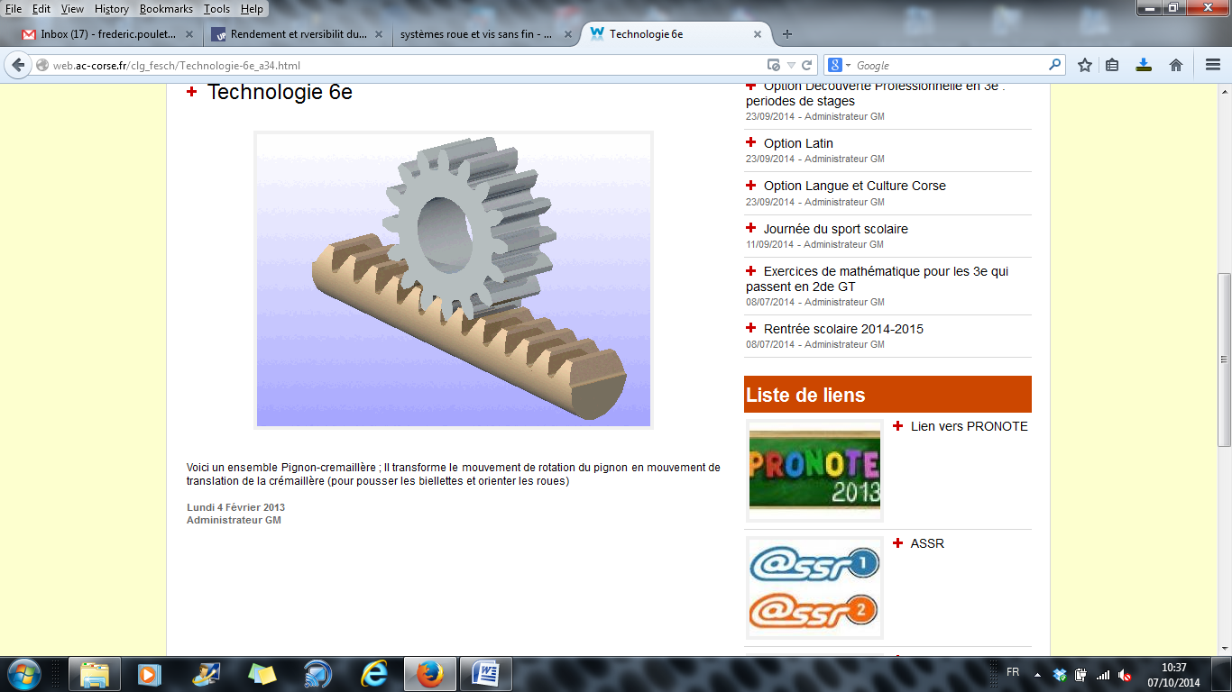**Etude sur la transmission des actions mécaniques dans le système pignon crémaillère**

La forme des dentures du pignon (développante de cercle) engendre une force inclinée d’un angle α (angle de pression) par rapport à l’axe ${\vec{y}}_{0}$.

1. Définir l’allure du torseur $\left\{T_{3→2}\right\}= {\left\{\begin{matrix} & \\ & \\ & \end{matrix}\right\}}_{B,R_{0}}$

Les composantes seront écrites en fonction de $\left\|{\vec{B}}_{3→2}\right\|$ et α.

$${\vec{y}}_{0}$$

$${\vec{x}}_{0}$$

**α**

$${\vec{B}}_{pignon→crémaillère}$$

**B**

**Transmission des actions mécaniques par l’arbre de transmission (2)**

1. Préciser l’hypothèse qui doit être faite pour traiter ce problème en statique ?
2. Cette hypothèse est-elle réaliste par rapport au type de système étudié ?
3. Donner les grandes étapes permettant de déterminer les actions mécaniques transmises en A et F ? (les actions mécaniques concernées seront exprimées sous forme de torseurs. La détermination des inconnues n’est pas demandée).
4. Analyser visuellement le mécanisme sur le palettiseur et justifier les choix technologiques retenus (emplacement des centres des liaisons rotule et linéaire annulaire).
5. Préciser les types d’actions mécaniques (efforts de type axial et/ou radial) supportés par les roulements de guidage de l’arbre de transmission. Sélectionner une famille de roulements correspondants. Justifier ce choix.

**Bilan activité 1**

1. Justifier l’étude menée dans le cadre de la problématique posée.

**Activité 2 / DC22 Machines alternatives triphasées (MAS) et leur contrôle**

**Travail préparatoire, détermination des paramètres de variateur à programmer**

1. A partir des caractéristiques cinématiques fournies (réducteur et transmission pignon crémaillère), déterminer la relation entre la vitesse de rotation du rotor moteur ΩR/0 (rad.s-1) et la vitesse de translation verticale de la pince VZ/0 (m.s-1). Pour la vitesse nominale du moteur, faire l’application numérique et donner VZ/0 en m/s.
2. Exprimer la relation entre la vitesse de synchronisme ΩS/0 et la fréquence f de l’alimentation du moteur. Calculer le glissement nominal du moteur gn. Donner alors la relation entre la vitesse du rotor ΩR/0 le glissement g et la vitesse de synchronisme ΩS/0.
3. A partir de vos réponses précédentes, établir en considérant le glissement constant et égal à gn, la relation entre la fréquence d’alimentation du moteur f et de la vitesse de déplacement vertical de la pince VZN/0 en m/s. Donner alors la valeur de K dans l’expression VZ/0 = K.f.
4. Indiquer en justifiant la réversibilité ou l’irréversibilité de l’entraînement mécanique du point de vue de l’application, la grandeur d’entrée étant la vitesse de rotation du moteur.
5. Dans le contexte du système nommer l’action mécanique extérieure qui peut être entraînante. Indiquer si la transmission est réversible ou non lorsque cette grandeur est présente seule en tenant compte de la technologie de la transmission.
6. Déduire en justifiant qualitativement, les quadrants de fonctionnement du moteur de l’axe Z dans le plan couple/vitesse lors du fonctionnement, d’un point de vue de régime établi puis de régime transitoire. Illustrer votre réponse dans le plan C=f(ΩR/0).

**Programmation du variateur et vérification expérimentale**

|  |  |
| --- | --- |
| Vous avez à disposition en dehors de votre système, un variateur type ATV 21 programmable selon la notice fournie en annexe, et un moteur asynchrone triphasé avec une mesure de vitesse par dynamo tachymétrique.  **Pour piloter sans « à coups » la pince, on désire réaliser le profil de vitesse en montée ci-contre pour lequel on représente la vitesse VZ/0 en m/s en fonction du temps.** | Résultat de recherche d'images pour "onduleur pour moteur asynchrone" |
| *Remarque : Les accélérations sont linéaires, le temps fixé pour la rampe positive ou négative est toujours celui pour passer de 0 à 50Hz ou de 50 à 0Hz.*  *Ainsi lorsque l’on veut un passage de 0 à 25 Hz en 2 s le temps à programmer sera de 4s, c'est-à-dire celui qui donnerait un passage de 0 à 50Hz même si la fréquence maxi est de 25Hz.* |  |

1. Calculer la fréquence maxi **HSP** à fixer pour la vitesse établie et donner les valeurs de temps d’accélération **ACC** et de décélération **DEC** pour ce profil, en tenant compte de la remarque ci-dessus.
2. Relever la vitesse nominale du moteur mis à disposition et sa puissance utile. Déduire sa vitesse de synchronisme et indiquer si elle a même valeur que celle de votre application.

*Si ce n’est pas le cas vous programmerez néanmoins les paramètres prédéterminés.*

1. Réaliser le couplage du moteur en sachant que le variateur dont vous disposez délivre des tensions efficaces de 230V entre phases.

Avec le matériel en place sur le poste de travail, vous devez :

* mesurer la tension efficace V aux bornes d’un enroulement du moteur avec un **voltmètre**
* observer la tension v(t), le courant i(t) aux bornes d’un enroulement moteur avec un **premier oscilloscope**.
* observer la rampe de mise en vitesse du moteur (dynamo tachymétrique) par un **second oscilloscope**.

1. Proposer un schéma et un protocole de mise en œuvre de ces mesures avec les appareils dont vous disposez.

*Penser à la séparation de la mesure des signaux rapides (découpage de l’onduleur) et des signaux lents (vitesse).*

**Faire valider votre schéma et protocole, réaliser le câblage seulement si vous y êtes autorisé.**

1. En suivant les indications de la notice du variateur, programmer les paramètres **HSP, ACC et DEC** prédéterminés.
2. Mettre en service le variateur et vérifier les durées des 2 rampes de vitesse (démarrage et arrêt).
3. Pour la vitesse stabilisée (valeur de HSP), relever la tension efficace d’un enroulement et la fréquence.
4. Diviser par 2 cette vitesse à l’aide du potentiomètre du variateur et faire les mêmes relevés, **commentez.**
5. Observer simultanément la tension et le courant aux bornes d’un enroulement ajuster les réglages de l’oscilloscope pour obtenir des signaux comparables à ceux fournit ci-dessous à gauche.

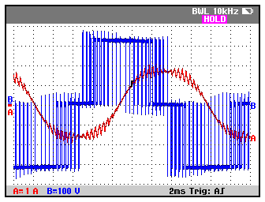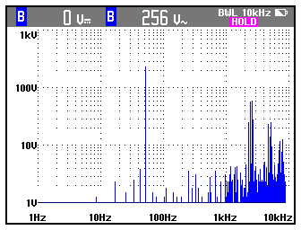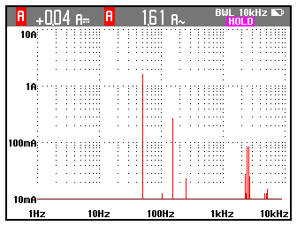

1. Expliquez ce que signifie MLI, relever la valeur de la tension du bus continu et le déphasage entre v(t) et i(t).
2. Utilisez l’oscilloscope en analyseur de spectre sur la tension et sur le courant. Vous devez obtenir des signaux comparables à ceux fournis ci-dessus.

Indiquez pourquoi le spectre du courant est plus réduit que celui de la tension.

1. **Conclure sur l’intérêt qu’apporte la mise en place d’un variateur sur cette application pour les trois mouvements de la pince de préhension.**

**Activité 3 / DC26 Acquisition de l’information de position verticale, numérisation, traitement**

Le capteur de la variation de hauteur ΔZ de la tête de préhension est un potentiomètre rotatif 5 tours pour une sortie 0-10V. Ce capteur (voir fig.1) est entraîné via un pignon ZP = 20 dents solidaire de son axe, qui engrène sur la roue ZR = 60 dents engrenant elle-même sur la crémaillère verticale. **La plage maximale de ΔZ est de 40cm.**

Les caractéristiques du capteur de position de l’axe vertical Z sont fournies ci-dessous.

|  |  |
| --- | --- |
| Symbole potentiomètre |  |
| Vue du potentiomètre multitours et symbole | Caractéristiques principales **du modèle : AS58-3600-U010-L15-C** |

**ETABLISSEMENT DE LA FONCTION DE TRANSFERT DU CAPTEUR**

On note θZ l’angle de rotation du potentiomètre de position verticale et VZ sa tension de sortie.

1. Indiquer la grandeur physique de l’information issue de ce capteur et le lien (logique, numérique, analogique) entre son entrée et sa sortie.
2. Représenter ce potentiomètre avec son symbole normalisé en mettant en place son alimentation Vcc, sa tension de sortie VZ et la variable θZ qui agit sur la position de son curseur.
3. Donner la plage électrique et la plage mécanique de ce potentiomètre.
4. Etablir la fonction de transfert du potentiomètre sous la forme VZ = KZ.θZ. Calculer KZ (V/°) pour Vcc = 10V.
5. Illustrer sur votre graphe ce que représente la linéarité du potentiomètre, calculer la valeur absolue de l’erreur angulaire maximale en °.

Pour exploiter la mesure de la variation de hauteur ΔZ de la tête de préhension par le programme de l’automate, il est nécessaire de numériser le signal VZ. On utilise pour cela un codage sur 12 bits non signé. On nomme incrément la variation du bit de poids faible (LSB).

1. Indiquer le nom de la fonction à mettre en place pour numériser ce signal.

En admettant une exploitation complète de la plage de tension de 0 à 10 V pour la plage maximale ΔZmax = 40cm, déterminer la résolution obtenue par le codage numérique en V/incrément puis mm/incrément.

**On nomme q (quantum) cette valeur.**

1. Représenter la courbe liant le code N binaire à la variation de hauteur ΔZ bien préciser les valeurs caractéristiques (hauteur en abscisse et mot binaire de 12 bits non signé en ordonnée).
2. Donner sans aucun calcul en utilisant les propriétés du code binaire, la valeur du code pour une variation de position ΔZ = 20cm puis 10cm.
3. Indiquer ce qui se passe, si le capteur est mal calé sur son support, c'est-à-dire avec un décalage initial lorsque la tête est en position origine.

**PROCEDURE DE MISE A L’ECHELLE ET ETALONNAGE DU CAPTEUR (CARTE ARDUINO)**

On vous propose dans le document « Procédure de réglage d’un capteur analogique » un programme permettant un étalonnage du capteur dans son environnement de montage en place sur le système.

Ce document est un document réponse (DR) que vous compléterez au fil des questions et de votre expérimentation.

1. Retrouver dans le programme les parties et les informations suivantes :
   * Localiser et indiquer sur le DR, la déclaration des variables et le repère des entrées/sorties, relever les pattes (PIN) attribuées et leur rôle.
   * Localiser la partie du programme correspondant à la recherche de la plage du capteur exploitée, indiquer quelle est la durée de la phase d’étalonnage possible.
   * Proposer dans le programme une modification de cette durée pour l’étendre à 15s.
   * Indiquer dans quelle plage numérique et sur quel format l’information numérique va être calibrée après l’étalonnage.
   * Proposer dans le programme une modification pour fixer cette plage à [0, 127].
2. Compléter page 2 du document réponse (DR) le schéma en mettant en place le potentiomètre fourni et la LED.
3. Téléverser le programme dans la carte ARDUINO et procéder aux essais en fixant sur votre potentiomètre une plage égale à **environ 50% de sa plage mécanique centrée en milieu de course.**
4. Vérifier le fonctionnement de la routine et modifier éventuellement le programme pour que même si la plage mécanique sort de la plage fixée, la valeur numérique reste dans le domaine [0, 255].
5. **Pour conclure, justifier la procédure d’étalonnage d’un capteur sur un système réel.**

**Indiquer à quel moment cette procédure d’étalonnage doit être faite.**